ANEXO C - TERMO DE RESPONSABILIDADE DE BLINDAGEM - VEÍCULO AUTOMOTOR NACIONAL

(identificação da blindadora)

TERMO DE RESPONSABILIDADE DE BLINDAGEM
VEÍCULO AUTOMOTOR NACIONAL

Nº ____________________/ ____(data)____

- A empresa _________________________________________________________________________, registro nº______________, CNPJ nº _______________________, CERTIFICA que executou serviço de blindagem no veículo de chassi nº _________________________, marca/modelo _______________________________________, cor ___________________ com o nível de proteção ______ em ________(mês/ano)________, conforme previsto na Portaria nº 55-COLOG, de 05 de julho de 2017.
- A blindagens balísticas aplicadas têm validade até ___/____/____.

- Proteções balísticas aplicadas:
a. Blindagens transparentes:
Fabricante: | Registro:
Data de fabricação: | Lote nº:
RETEx: | Quantidade:

b. Blindagens opacas:
Fabricante: | Registro:
Data de fabricação: | Lote nº:
RETEx: | Quantidade:

Local e data

_________________________________  Responsável legal  (Nome completo, CPF e função) | _________________________________  Responsável técnico  (Nome completo e CPF)
_________________________________
Proprietário do veículo
(Nome completo, CPF)
(Não pode ser assinado por procurador)

ANEXO C (verso)

MOSAICO DE APLICAÇÃO DE BLINDAGENS

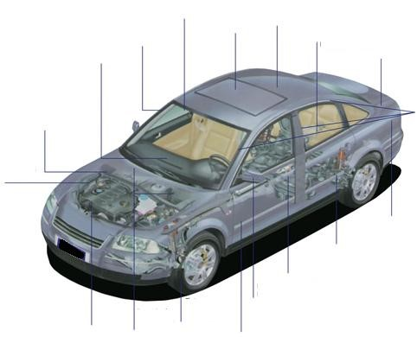

(Não é modelo oficial. Serve apenas para referência.)

___________________________
Proprietário do veículo
(Nome completo, CPF)
(Não pode ser assinado por procurador)

